Приглашаем Вас и Ваших коллег принять участие в
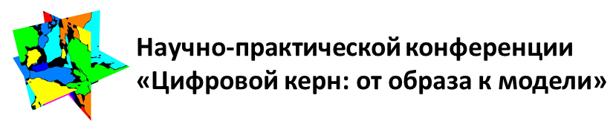
16 марта 2016 г.
Москва, Сколково

Все что вы хотели спросить о технологии цифровой керн,
но не знали к кому обратиться

Если вы хотите узнать о высокоэффективной и инновационной технологии геологического изучения недр, обеспечивающей решение самых разных задач отрасли как на современном этапе, так и в долгосрочном периоде.
А также …
- Познакомиться с новыми возможностями и последними достижениями аналитических методов в геологии
- Обсудить насущные вопросы
- Оптимизировать физические эксперименты с керном
- Повысить эффективность проведения ГРР
- Увидеть законченное решение сервисной лаборатории, оснащенной современным оборудованием
- Найти идеи для бизнеса и инвестиций
- Узнать, как технология «Цифровой керн» поможет оптимизировать затраты на исследования
- С пользой провести время в кругу друзей и единомышленников

Ведущие эксперты в области цифрового моделирования керна расскажут:
- Зачем нужны нанометры при исследовании керна
- Как внедрение инновационных научно-технических решений и технологий позволяет повысить эффективность ГРР
- Как использование передовых научно-технических решений позволяет уменьшить риски при проведении геологических работ
- Как автоматизировать процесс определения минерального состава керна
- Как оптимизировать физические эксперименты, пользуясь лабораторными данными
- Как повысить точность исходных данных для моделирования МУН и сократить вероятность ошибки
- Как дополнить данные для более качественной интерпретации геолого-геофизической информации
- Когда применение технологии «Цифровой керн» становится единственным способом оценки внутреннего строения и свойств породы
- Как оптимизировать систему сбора, обработки, анализа и хранения геологической информации
- Как усовершенствовать научно-техническое обеспечение ГГР
- Куда обратиться для решения задач в области исследования и моделирования керна

БУДЕМ РАДЫ ВИДЕТЬ ВАС И ВАШИХ КОЛЛЕГ НА КОНФЕРЕНЦИИ 16 МАРТА 2016 г.

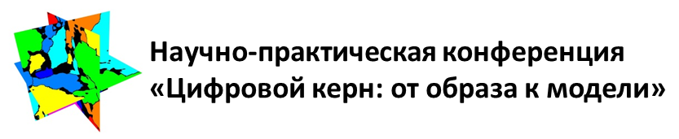

ПРОЕКТ ПРОГРАММЫ*

Дата: 16 марта 2016 г.
Место проведения: Москва, д. Сколково, ул. Новая, д. 100, здание МШУ, 2 этаж, конференц-зал «Сингапур»
Начало регистрации: 10.00
Начало конференции: 11.00
Окончание: 16.00
Гала-ужин: 17.00 – 20.00

Наша конференция – это открытая дискуссионная площадка, где будут обсуждаться самые разные вопросы, касающиеся перспективных научных направлений, научно-технических решений, современных методов, технологий и приборов, призванных повысить точность геологического изучения недр, эффективность воспроизводства и использования минерально-сырьевой базы.

К участию в конференции приглашены ключевые западные и российские эксперты в области разработки и применения технологии «Цифровой керн», а также представители крупнейших нефтегазовых и сервисных компаний, ведущих научно-исследовательских профильных институтов.

В конференции представят свои доклады представители Lithicon, FEI Company, VSG, Тюменского нефтяного научного центра (ОАО «НК «Роснефть»), Научно-аналитического центра рационального недропользования им. В. И. Шпильмана, Нефтегазового центра (Кластера Энерготех, Фонда «Сколково»), РГУ нефти и газа им. И.М. Губкина.

В рамках конференции состоится демонстрация возможностей Лаборатории «Цифровой керн».

*Программа формируется. Финальная программа будет разослана участникам до 6 марта.

Обращаем Ваше внимание на то, что предусмотрена обязательная предварительная регистрация
Для регистрации на мероприятие необходимо ответить на данное письмо, указав ФИО участников, название компании, должности, контактные телефоны, адреса эл. почты.
Также вы можете зарегистрироваться:
- Направив письмо на эл. адреса:
barsukova@microscop.ru, microscop@microscop.ru,
- По тел. +7 (495) 933 43 17, доб. 119 (Ксения Барсукова)
- Через сайт www.microscop.ru

